关于全国大学英语四、六级考试网报

照片上交的通知

教通[2019]10号

2018级各教学班：

为建立健全我校2019年上半年全国大学英语四、六级等级考试报名库信息，现要求2018级本科生上交个人电子照片，要求如下：

1. 上交照片时间

2019年3月11日9:00-17:00

1. 上交照片对象

2018级本科生(不含2016级专升本)

1. 上交方式

各位同学把电子照片交到各班学习委员处，由各班学习委员统一收齐电子照片后并备注班级名称，携带U盘交到教务处综合科，联系人：雷老师。

1. 上交照片格式要求：

1.背景要求：**背景布必须为浅蓝色,禁止使用生活照、艺术照、大头贴、PS失真图等非证件照作为考试照片，照片上不得有边框和考生个人信息。特别提醒：(不接受拍摄已有照片的、修改已有照片的数码照片，请特别注意！建议让照相师给自己采集数码照片，自己保存下来以备考试之用)**

注：佩戴眼镜者，眼镜不能反光；不能化浓妆；避免穿吊带、背心等不正式服装；严禁穿蓝色与背景颜色相近的服装。

2.成像要求：成像区上下要求头部上空1/10，头部占7/10，肩部占1/5，左右各空1/10 。采集的图像大小为宽150像素，高200像素；

3.照片文件大小不得超过25kb**，照片文件以学号命名（不用填写姓名），图片文件类型为jpg。**

4.照片示例：

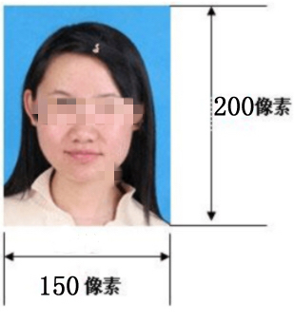

5. 请各班学习委员仔细核对照片文件名，学号中不得包含空格等字符，并按指定时间上交，以免错过时间，耽误报考。逾期未上交的，视为放弃本次报考。

教务处

2019年3月7日